Dzień 2 – Kocham moich rodziców
1.Karta pracy, cz. 4, s. 42. Przeczytaj i narysuj co znajduje się na liście zakupów. (6-cio latki)
2. Karty pracy, cz.4, s. 38. Powiedz, jakie potrawy przygotowuje rodzina na obiad. Narysuj swoją ulubioną potrawę. (5-cio latki)
3. „Poznajemy swoje rodziny” – swobodne wypowiedzi dzieci.
- Kto należy do waszej rodziny?
- Czym zajmują się rodzice?
- Co robi wasze rodzeństwo?
4. „Dokończ zdanie” – zabawa słowna.
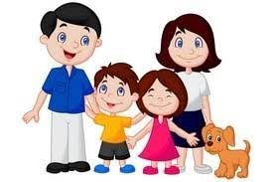
Mama i tata to moi…………..
Mój brat jest dla mamy i taty…………..
Dziadek i babcia to rodzice…………..
Dla babci i dziadka jestem…………..
Mój tata dla mojej babci jest…………..
Moja mama dla mojego dziadka jest…………..
Tata mojej mamy to mój…………..
Mama mojej mamy to moja…………..
Siostra mojego taty jest moją…………..
Brat mojej mamy to mój…………..
Brat mojego taty to mój…………..

5. „Kim jest moja mama?” – zabawa dramowa. Chętne dzieci przedstawiają za pomocą mimiki, gestów, dźwięków charakterystyczne cechy zawodu mamy.

6. „Moje drzewo genealogiczne” – zabawa plastyczna. Wytnij i wklej w odpowiednie miejsca członków rodziny. Pokoloruj swoje drzewo genealogiczne. Jeżeli potrafisz podpisz ich imiona.

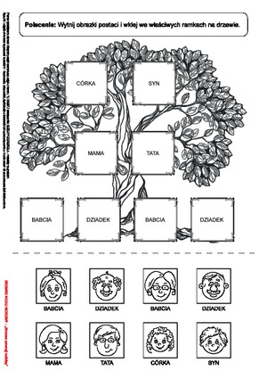

7. Posłuchaj piosenki pt. „Dziękuję Mamo! Dziękuję Tato!”
https://www.youtube.com/watch?v=j09kDRPi3tE

1.Uczyliście mnie chodzić
Uczyliście mnie mówić
Jak się zachowywać
Jak zwracać się do ludzi

2.Ja mogę na Was liczyć
Wiem, że mi pomożecie
Najlepszych mam rodziców
Na całym wielkim świecie

Ref. Dziękuję mamo, dziękuję tato,
Za każdą zimę, za każde lato
Dziękuję mamo, dziękuję tato
Za to, że macie dla mnie czas
Bardzo kocham Was

3. A najpiękniejsze chwile
Są kiedy mnie tulicie
Dajecie mi buziaki
Idziemy tak przez życie.

4. Co mogę dla Was zrobić?
Jak mogę się odwdzięczyć
Jesteście w moim sercu
Będziecie w mej pamięci.

8. Omówienie piosenki:
- Kto jest bohaterem piosenki?
- Czego nauczyli Cię rodzice?
- Z ilu zwrotek składa się piosenka?
- Określenie, czy piosenka jest wolna, czy szybka, smutna czy wesoła.
- Nauka refrenu piosenki.
- Śpiewanie piosenki z podziałem na części. Rodzic śpiewa zwrotki piosenki, a dzieci śpiewają refren.
- Wyklaskiwanie rytmu piosenki. Dzieci podczas słuchania piosenki wyklaskują jej rytm.
- Wspólny śpiew zwrotek i refrenu
9. Wyprawka, s. 33
Wytnij elementy i przyklej każdy z nich na oddzielnej kartce. Nazwij emocje, które przeżywają dzieci i narysuj sytuacje im towarzyszące.
10. „Czyje zdanie najdłuższe?” – ćwiczenie rozwijające funkcje językowe. Dziecko układa jak najdłuższe zdanie na dowolny temat. Rodzic liczy z ilu słów składa się to zdanie.

